KOLESARSKI IZPIT
Ta teden bomo preverili, kaj smo se do sedaj naučili, zato vas čaka nekaj vprašanj s področja opreme kolesarja in prometnih znakov. Vprašanja in odgovore si dobro preberi. Odgovore mi pošli v word-ovem dokumentu na naslov docepek@gmail.com.
Ivan Kolesar
- A
- B
- B

- Ali so za kolesarja pomembne brezhibne zavore?
- DA, vendar samo za kolesarje, ki vozijo gorska kolesa.
- DA, vendar samo za kolesarje, ki vozijo hitro.
- DA, saj omogočajo varno vožnjo in zaustavljanje.

- Katere luči mora imeti varno kolo?
- Spredaj rdečo in zadaj belo luč.
- Spredaj in zadaj belo luč.
- Spredaj belo in zadaj rdečo luč.

- Katere odsevnike mora imeti varni kolo?
- V pedalih in kolesih rumene.
- Bele v pedalih, kolesih in spredaj ter rdečega zadaj.
- Belega spredaj, zadaj dva rdeča, od katerih je eden večje površine, v pedalih in kolesih rumene.

- S čim kolesar podnevi opozarja nase druge udeležence?
- Z lučjo.
- Z zvoncem.
- Z vzklikanjem.

- Kdaj mora imeti kolesar prižgano luč na kolesu?
- Samo ponoči.
- Ponoči in ob zmanjšani vidljivosti.
- Vselej med vožnjo, tako kot avtomobil.
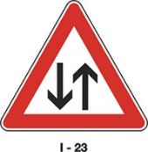
- Kako ravnam, ko pripeljem s kolesom do prometnega znaka?
- Ustavim in počakam na navodila policista.
- Po potrebi ustavim, saj imajo vozila, ki mi vozijo nasproti, prednost.
- Previdno nadaljujem vožnjo, saj lahko pričakujem vozila iz nasprotne smeri.

- Kolesar si. Kaj ti sporoča ta prometni znak?
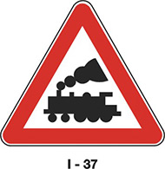
- Približijem se mestu, kjer lahko svoje kolo naložim na vlak.
- Približujem se prehodu ceste čez železniško progo, ki ni zavarovana z zapornicami ali polzapornicami.
- Približujem se prehodu ceste čez železniško progo, ki je zavarovana z zapornicami ali polzapornicami.

8. Komu je namenjen ta prometni znak in kaj pomeni?
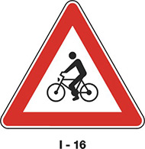
- Namenjen je pešcem in jih opozarja na hitro vozeče kolesarje.
- Namenjen je kolesarjem in jih opozarja na neprevidne pešce.
- Namenjen je voznikom vozil. Opozarja jih na kolesarje, ki se na vozišče pripeljejo iz drugig površin.

- Kaj storiš, ko s kolesom pripelješ do tega znaka?

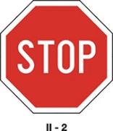
- Vstavim samo v primeru, če pripelje katero vozilo.
- V nobenem primeru ne ustavim, saj imam prednost.
- Vedno ustavim. Ko se prepričam, da ni nikogar na prednostni cesti, zapeljem v križišče.

- Kaj storiš, ko s kolesom pripelješ do tega znaka?

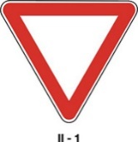
- Če pripelje kakšno vozilo po prednostni cesti, ustavim, sicer nadaljujem z vožnjo.
- Nadaljujem vožnjo, saj imam prednost.
- Vedno ustavim. Ko se prepričam, da ni nikogar na prednostni cesti, zapeljem v križišče.

- Kolesar si. Kaj ti sporoča ta prometni znak?

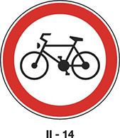
- Samo kolesarjem je dovoljena vožnja mimo tega prometnega znaka.
- Prepovedana mi je vožnja s kolesom mimo tega prometnega znaka.
- Viziti moram po kolesarski stezi, ki jo označuje ta prometni znak.

- Kolesar si. Kaj ti sporoča ta prometni znak?

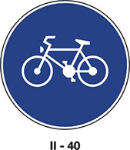
- Od tega prometnega znaka naprej je vožnja s kolesom prepovedana.
- Mimo tega prometnega znaka smem le peš ob kolesu.
- Voziti moram po kolesarski stezi ali poti, ki jo označuje ta prometni znak.

- Ali smeš s kolesom zapeljati mimo tega prometnega znaka?
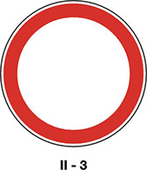
- Ne, razen če se ne bi mogel pravočasno ustaviti.
- Da, saj ta prometni znak velja le za avtomobile.
- Ne.

- Ali smeš s kolesom zapeljati mimo tega prometnega znaka?
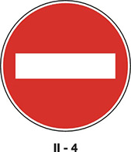
- Da, ker je za kolesarje promet v to smer dovoljen.
- Da, ker ta prometni znak velja le za motorna vozila.
- Ne, saj mi prepoveduje nadaljevanje vožnje v to smer.

- Ali smeš s kolesom nadaljevati vožnjo čez križišče, kadar sveti na semaforju rumena luč?

- Da.
- Ne, saj bo zasvetila rdeča luč.
- Vožnjo s kolesom počasi nadaljujem, saj bo zasvetila zelena luč.

- Na semaforju sočasno svetita rumena in rdeča luč. Kaj to pomeni?

- Opozorilo, da bo prepoved vožnje prenehala in bo zasvetila zelena luč.
- Semafor je v okvari.
- Opozorilo, da je prenehal veljati prost prehod in bo zasvetila rdeča luč.

- Kolesar si. Kaj ti pomeni ta prometni znak?
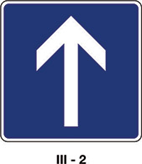
- Prepoveduje mi vožnjo po enosmerni cesti.
- S kolesom bom zapeljal na enosmerno cesto.
- Prednost imam pred vozili iz nasprotne smeri.

- Kolesar si. Kaj ti pomeni ta prometni znak?
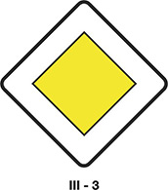
- Obvešča me, da vozim po neprednostni cesti.
- Opozarja me, da moram na križišču vselej ustaviti.
- Obvešča ne, da vozim po prednostni cesti.

- Ali moraš kot kolesar upoštevati ta prometni znak?
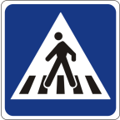

- Ne, ker je ta prometni znak namenjen samo pešcem.
- Ne, saj imam prednost pred pešci.
- Da, saj imajo pešci, ki so na zaznamovanem prehodu za pešce, prednost pred menoj.

- Kateri vozniki imajo prednost pri tem prometnem znaku?
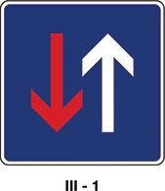
- Prednost imajo vozniki, ki se vozijo v smeri bele puščice.
- Prednost imajo vozniki, ki vozijo v smeri rdeče puščice.
- Prednost ni pomembna, saj nas znak obvešča o začasni enosmerni cesti.

